出國報告（出國類別：研習）

瑞士洛桑國際管理學院
高績效領導班

服務機關：台灣電力公司 燃料處
姓名職稱：任曾平副處長
派赴國家：瑞士
出國期間：104年12月4日至13日
報告日期：105年1月13日
出國報告審核表
出國報告名稱：瑞士洛桑國際管理學院高績效領導班出國報告
出國人姓名 |  |  |  |  |  | 職稱 |  |  |  | 服務單位
任曾平 |  |  |  |  |  | 燃料處副處長 |  |  |  | 台灣電力公司
出國類別 |  |  |  |  |  | □考察 □進修 □研究 ■實習 □其他
出國期間：104年12月4日至13日 |  |  |  |  |  |  |  |  | 報告繳交日期：105年1月13日
出國人員自我審核 |  | 計畫主辦機關審核 |  | 審 核 項 目
□  □  □  □  □  □  □  □  □  □  □  □  □  □  □  □  □  □  □ |  | □  □  □  □  □  □  □  □  □  □  □  □  □  □  □  □  □  □  □ |  | 1.依限繳交出國報告  2.格式完整（本文必須具備「目地」、「過程」、「心得及建議事項」）  3.無抄襲相關資料  4.內容充實完備.  5.建議具參考價值  6.送本機關參考或研辦  7.送上級機關參考  8.退回補正，原因：  （1）不符原核定出國計畫  （2）以外文撰寫或僅以所蒐集外文資料為內容  （3）內容空洞簡略或未涵蓋規定要項  （4）抄襲相關資料之全部或部分內容  （5）引用相關資料未註明資料來源  （6）電子檔案未依格式辦理  （7）未於資訊網登錄提要資料及傳送出國報告電子檔  9.本報告除上傳至出國報告資訊網外，將採行之公開發表：  （1）辦理本機關出國報告座談會（說明會），與同仁進行知識分享。  （2）於本機關業務會報提出報告  （3）其他  10.其他處理意見及方式：
報告人 | ： |  | 單位  主管 |  | ： |  | 主管處  主 管 | ： |  |  | 總 經 理  副總經理 | ：
說明：
- 各機關可依需要自行增列審核項目內容，出國報告審核完畢本表請自行保存。
- 審核作業應於報告提出後二個月內完成，以不影響出國人員上傳出國報告至「公務報告資訊網為原則」。

行政院及所屬各機關出國報告提要
出國報告名稱：瑞士洛桑國際管理學院高績效領導班出國報告
 |  |  | 頁數 29 含附件■是□否
出國計劃主辦機關/聯絡人/電話
台灣電力公司/陳德隆/23667685
出國人員姓名/服務機關/單位/職稱/電話
任曾平/台灣電力公司/燃料處/副處長/23666722
出國類別：□1考察□2進修□3研究■4實習□5其他
出國期間：104.12.04--104.12.13 |  | 出國地區：瑞士
報告日期：105.01.13
分類號/目
關鍵詞：高績效領導、洛桑管理學院
本公司為因應企業經營環境變遷及組織興革需要，加強中、高階主管人才之國外培訓，擴大策略視野及充實經營管理素養，並與國外企業優秀主管互動學習，以提升經營管理能力，厚植公司人才潛力，於103年選派中、高階主管參加國外訓練，並於104年續試辦一年。
本次研習係參加瑞士洛桑國際管理學院的高績效領導班，洛桑國際管理學院(International Institute for Management Development, Lausanne, Switzerland)簡稱IMD。高績效領導課程內容包括：高績效領導成功的模式(Pattern)、安全感的來源(Secure Base)對高績效領導之影響、衝突管理、如何領導他人自失敗的邊緣破繭而出、如何有效對話、言語如何創造影響力、如何激勵大腦創造高績效領導及清楚而有效的表達(impress & express)等八大領域。
透過參加此次高績效領導課程，與來自各個不同國家的學員共同進行6天的學習課程，讓我深深的體會領導就是「己立立人，己達達人(論語．雍也第六)」，意即以身作則，自己做好立身處世的修養，也讓別人能做好立身處世的修養；自己求得通達，亦能助人通達一切。在領導部屬方面，如秉持此觀念，除能使彼此的關係更為融洽，亦能創造出更好的績效。此外，個人的能力有限，如何能統合所有可用的資源，方能創造最佳績效，如同董事長在經營變革研習營中所提示：「一切是兵」(即所有的資源都可以是兵)的諸葛亮打敗「兵是一切」，擁有83萬大軍的曹操；「一切是劍」(即所有的資源都是可用來做為劍打敗對手)的宮本武藏打敗「劍是一切」的劍術高手佐佐木。
職已於104年12月22日的寰宇計畫分享會中提出職此次赴洛桑管理學院的心得分享簡報如附。
本文電子檔已上傳至出國報告資訊網(http://open.nat.gov.tw/reportwork)
目 錄

一、出國緣起及目的 4
二、出國行程 5
三、洛桑國際管理學院高績效領導班紀要 6
四、心得暨分享簡報資料 28
五、附錄及參考資料來源 29

一、出國緣起及目的
本公司為因應企業經營環境變遷及組織興革需要，加強中、高階主管人才之國外培訓，擴大策略視野及充實經營管理素養，並與國外企業優秀主管互動學習，以提升經營管理能力，厚植公司人才潛力，於103年選派中、高階主管參加國外訓練，並於104年續試辦一年。
本次研習係參加瑞士洛桑國際管理學院的高績效領導班，洛桑國際管理學院(International Institute for Management Development, Lausanne, Switzerland)簡稱IMD，成立於1990年，位於瑞士洛桑(Lausanne)，是一所世界著名的企業經營管理培訓學院，擁有數十年的教育和研究經驗，為大中型國際商業社團及公司培訓了大批經營管理人才。全職教師來自多國，都是公認的在各自領域內的權威人士，每年，大約有5,500名來自70多個國家的企業經營管理人員，報名參加各類公開招生的企業經營管理培訓課程(如：Global Leadership、Strategic Leadership、Execution Leadership、Stakeholder Leadership、Personal Leadership)，具體包括MBA強化課程、企業管理綜合課程、領導能力培訓課程、高級管理者論壇以及跨公司合作培訓課程。課程特色包括：側重於培養和發展管理技能和領導能力、對學員的實務經驗的要求更高、內部不劃分院系，整合跨學科教學團隊及鼓勵世界各地人士參加其學位課程和公開課程。
高績效領導課程(High Performance Leadership，以下簡稱HPL)專為有豐富領導經驗的管理人設計，參加之管理人均具有10年以上的管理經驗，藉由本課程能使學員進一步提升自身領導能力，以高水準的表現迎接更高層次的挑戰。本課程之學員來自各國不同領域，課程中的分組互動座談將讓使學員互相分享領導經驗，學習他人寶貴的成功領導經驗。為期6天的課程內容將包含：如何強化領導風格、高績效領導人的思維、高效的影響力和說服力、談判時如何改變他人的思維、如何培養高效能的團隊、培育人才的技巧和觀念、跨文化之領導以及衝突的管理，全程均以英語進行。
本公司目前正著手進行組織變革與轉型，在此非常時期，高階主管更須培養前瞻性的領導能力，提高領導績效，職期望藉由IMD的高績效領導課程，提升職場領導力和溝通能力，在面對困難和挑戰時，能在最短的時間內凝聚團隊力量、有效研擬妥適對策，化危機為轉機。
本課程為英語授課，與會人士皆係以英語溝通，藉由參加本課程，能進一步瞭解英語文化以及國外人士之思考邏輯，俾利與國外供應商談判時，可為公司爭取最佳權益，並藉由學習不同領域人士的領導經驗，促進組織橫向連結，提升職之溝通協調、解決衝突之能力，俾帶領工作團隊提高工作績效，達成公司營運目標。
二、出國行程
出國行程如下：

三、洛桑國際管理學院高績效領導班紀要
- 課程規劃及特色
洛桑國際管理學院簡稱IMD，以提供全球企業高階主管管理課程及訓練服務聞名全球，高績效領導班(High Performance Leadership)簡稱HPL，是針對已有豐富經驗的高階管理者追求更有效帶領個人、團隊及更大群體達到卓越績效的專案課程，HPL是10餘年前由IMD George Kohlrieser教授所創立。許多跨國企業如： Danone, Hertz, JTI, Hitachi, GMAC以及EIB 更定期安排企業高階經理人前來參加HPL。
課程內容著重於提升學員達成卓越領導績效的核心技巧，包括：第一、探索個人領導的根本及基礎，並診視領導所面臨的任務與挑戰，以進一步提升領導技巧並發展出個人的領導模式以確保能鼓舞及激勵下屬。第二、發展個人領導風格並學習有效的對話、活化領導者的願景並強化優勢。第三、提高領導者接受改變的適應力並提升領導績效。藉由參加此課程，以深層的自我覺醒來修正行為表現及領導風格，並經過團體互動及學員間文化衝擊，體驗多種領導情境，學習創新思維、領導策略，及提升激勵驅動同仁之方法，以更有效率達成組織目標。
HPL課程內容包括：高績效領導成功的模式(Pattern)、安全感的來源(Secure Base)對高績效領導之影響、衝突管理、如何領導他人自失敗的邊緣破繭而出、如何有效對話、言語如何創造影響力、如何激勵大腦創造高績效領導及清楚而有效的表達(impress & express)等八大領域。
本次IMD高績效領導課程表 (2015/12/6~2015/12/11)如下：
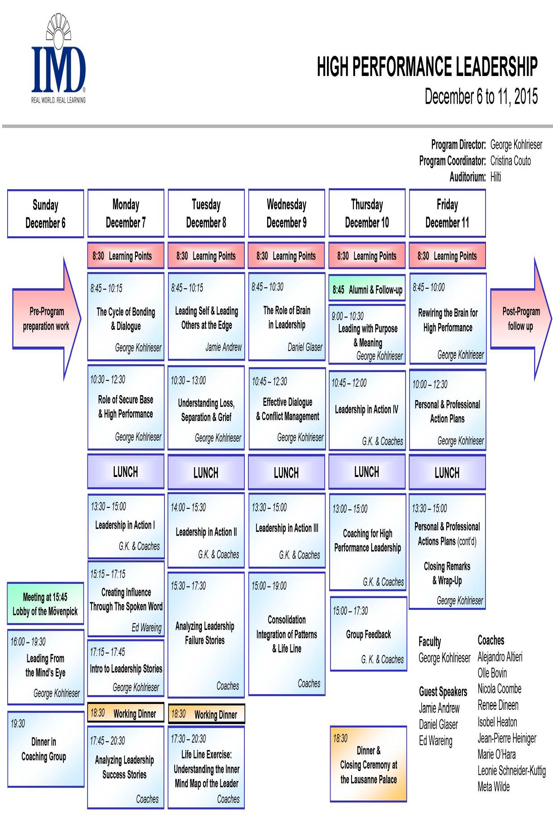
本班學員人數為59人，男性42名，女性17名，分別來自27個不同國家，亞太地區僅4位，其餘包括歐洲、美加、南美、中東及非洲。分成9個小組，每組各有1位資深教練。以自身小組為例，小組成員來自德國、義大利、荷蘭、法國、南非以及巴西。課程規劃所有學員集中住宿同一飯店，方便課後研習，全體學員於104年12月5日抵達飯店，當日下午由IMD輔導人員親自到住宿旅館大廳，統一引領步行至校區，並沿路介紹環境及相關設施。本課程負責人為IMD的George Kohlrieser博士，George是國際公認的領導專家，並屢獲殊榮的暢銷書作家，他擁有40年的經驗於教授心理學及人質談判，George博士擔任各主題之引言並教授部分的課程，教練則是為此課程由世界各地聘請前來，都是領導統御及組織行為方面的專業人士。議題引言在大會堂舉行，且各小組均安排有專責教練負責指導，並有固定專屬會議室供小組進行進行討論。
另外，課程亦聘請3位講師，分別是Ed Wareing講授「Creating influence through the spoken world」(語言的影響力)、Jamie Andrew講授「Leading self & leading others at the edge」(在關鍵時刻領導自我及領導他人)，及Daniel Glaser講授「The role of brain in leadership」(大腦在領導所扮演的角色)專題。
其中，語言的影響力部分，提到愛因斯坦曾說過：「If you can’t explain it simply, you don’t understand it well enough.」說明以簡單明瞭的方式去陳述我們對事物的理解的重要性。此外，英國首相邱吉爾曾說：「Short words are good; short, old words are best.」這句話道出了使用簡潔以及過去較為常用的字詞是最好不過的。另外，Ed講師特別提到當我們在表達時應注意聲音語調、用字遣詞的多樣性、講話的速度、表達時的活力及眼神的交會等。
講師Jamie原本是一位登山好手，因為一場登山意外導致他失去了同行的夥伴，雖然Jamie很幸運得以存活，但是他卻因為嚴重凍傷導致四肢必須切除，然而，Jamie卻不因此而放棄自我，反而，將悲傷轉換成正向的能量且正面的態度來面臨他的人生，雖然身體上有殘缺，Jamie依然積極從事各種運動，並參與慈善活動以鼓勵更多身障者走出人生的低潮且不要將自己的人生設限。
Daniel講授如何激勵大腦以創造高績效領導，因為每個人看待事物的方式不盡相同，因此，我們無法要求其他人用和我們一樣的觀點來評斷事物。以下，為6天課程活動相關照片集錦。本次參加瑞士洛桑國際管理學院高績效領導班所有學員與IMD人員合影如下圖所示。
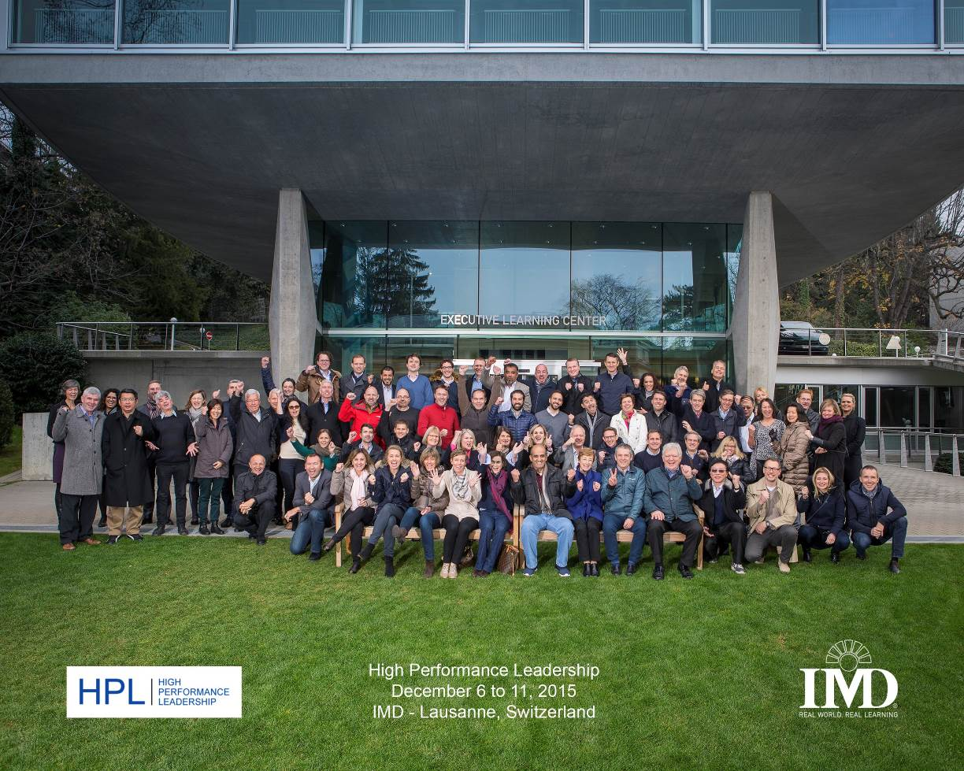
圖1：IMD高績效領導課程班學員合照
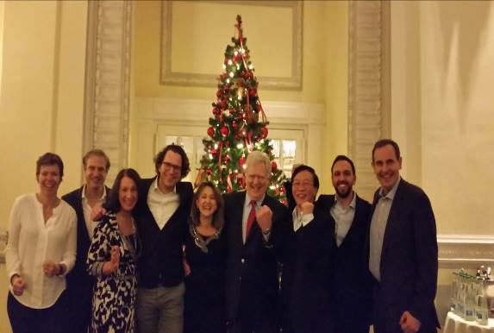  學員與課程負責人合影 | 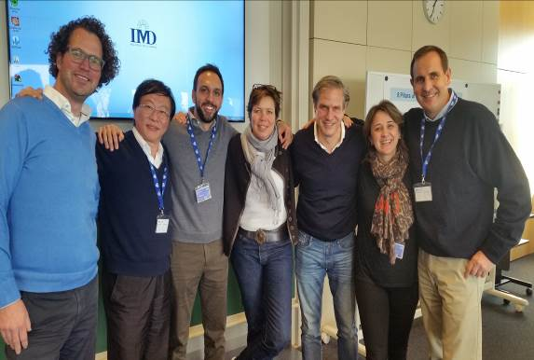  與小組人員合影
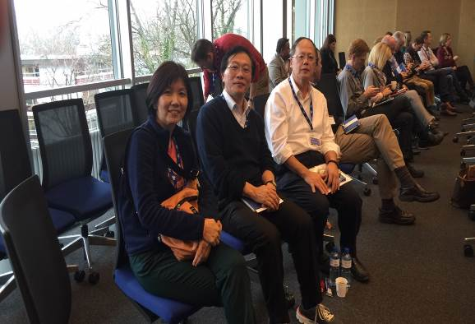  學員合影 | 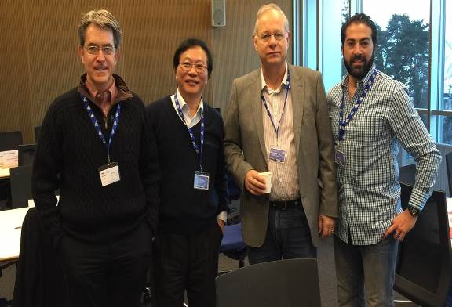  與學員合影
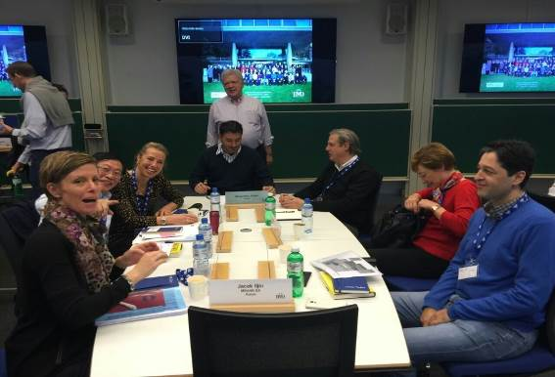  課堂即景 | 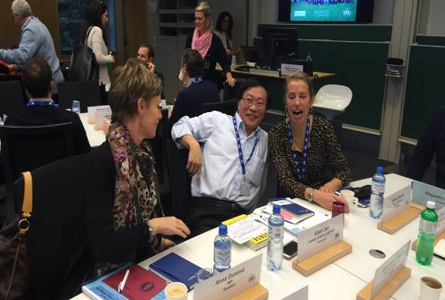  課堂即景
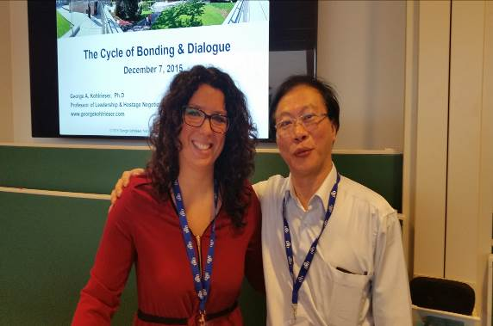  與課程助教合影 | 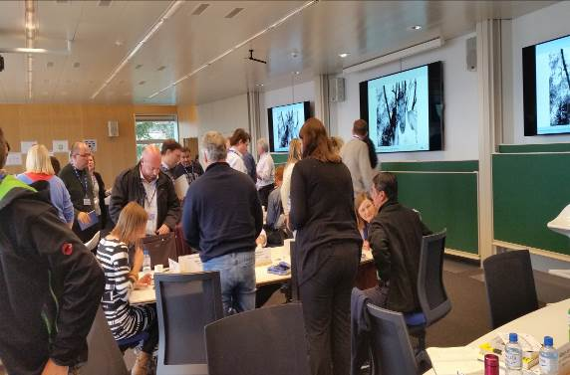  課堂即景
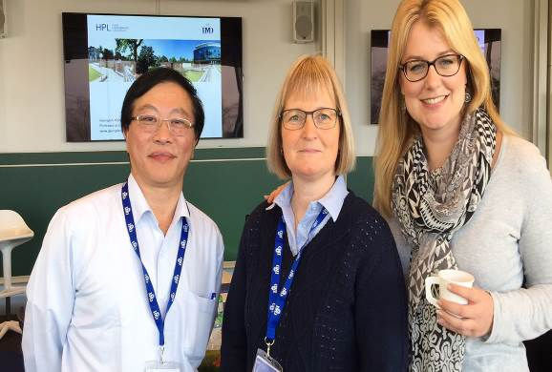  與學員合影 | 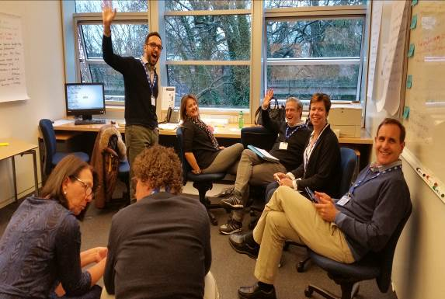  小組討論
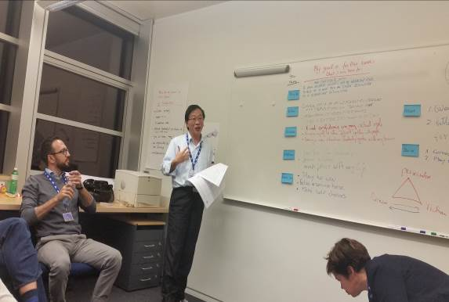  小組簡報(ㄧ) | 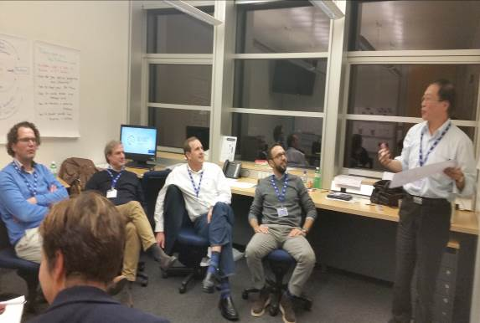  小組簡報(二)
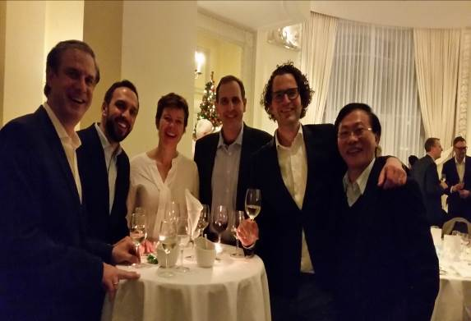  與小組人員合影 | 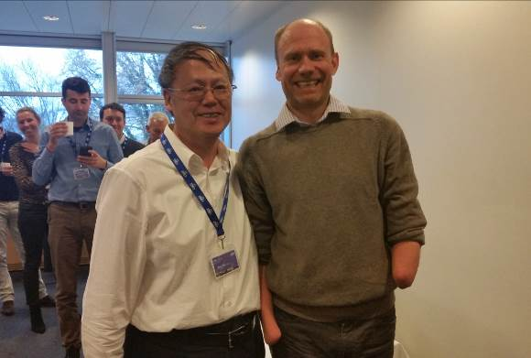  與講師合影
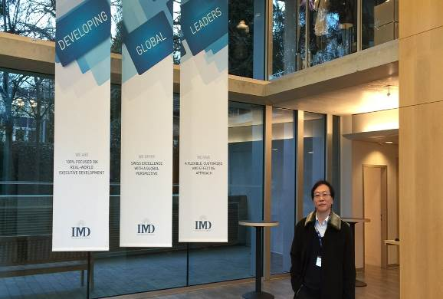  校園景色 | 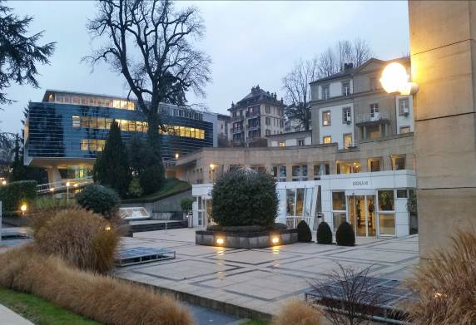  校園景色

- 課程特色
於課程開始前，IMD即要求參加學員先閱讀10篇哈佛商學院發表有關領導統御的文章，並於課堂分享、討論；此外，亦請學員準備3則個人成功領導及2則失敗領導的故事，並於課堂中向小組成員報告與回饋；最後，並請學員於報到當日繳交對於此次課程所關心的事情及課程目標期許。
在座位安排方面，每日均不同，要求學員每日與不同小組成員進行交流與對話，以促進學員間的認識與了解，並可累積跨文化的溝通的經驗。
在課程心得分享方面，學員每天課前須整理前一日課程的3個學習心得，並與不同學員分享；必要時須報告與其分享學員之學習心得或應課堂教授的要求不定時選擇不同學員分享課程心得。
在觀察小組成員方面，觀察成員的強項是什麼?成員有何需改善及加強之處、是否希望成員成為自己的同事以及原因為何，是否希望小組成員成為自己的上司及理由為何、希望從成員身上學習到什麼等等。
在角色扮演課程方面，透過角色扮演這個課程讓成員學習站在別人的角度及立場去思考，所以要想對自己和別人有更清楚的了解，最重要的是要知道自己所扮演的角色及扮演的方式，並儘量去體諒他人的想法和感受。角色扮演就是一種促使我們扮演他人角色，以從中得到領悟的一種良好的方法。
此課程另一重要特色就是各小組均有一專門教練，以幫助學員學習並引用課程中所討論的重要概念。對於課程的看法及回饋方面，請成員討論作為一個高績效經理人(1)應做那些改善與加強(2)應有那些能力；並訂定3個行動目標，包括：事業、家庭及個性方面以及該如何達成目標，所需的時程以及需要那些人協助。
其中一堂課，請學員畫出個人的生命曲線(Life Line)，並與小組成員分享個人從出生迄今的生命曲線，並分別列出生命曲線中的成功事件與失敗事件以及自我如何從失敗中吸取經驗。
整體而言，課程內容具有啟發性，課程設計細膩且完整，於6天的課程中，與小組成員密切的討論及分享反饋，學習傾聽他人的看法、經驗，並且瞭解在不同的文化背景下，人們看法的差異，以及透過小組成員的分享中更認識自己。學習用簡單、簡短、精確的字眼來表達，在說話時，應該試圖放慢速度，因為講得太快不見得能夠有效的溝通。學習思考當與他人進行談判時，如何能夠幫助對方得到他想要的結果。
- 六種領導風格
根據哈佛企管評論「Leadership that Gets Results(領導力取得高績效)」一文，追求績效，是領導人最重要的工作。不同的領導風格，由不同的情緒智慧(EQ)要素組成，而每種領導風格都會對企業、部門的工作氣氛，產生直接且獨特的效果，當然亦會影響財務績效。更重要的是，高績效的領導人會視不同的情境，採用不同的領導風格，這就像高爾夫選手擊球前挑選球桿一樣，依據每一球的狀況選擇適當的球桿。
研究中指出的六種領導風格，都在職場老手的意料之中。高壓型領導人要求立即的服從(亦即“照我的話做”)，權威型領導人帶領大家朝某個願景前進(意謂“跟隨我”)，協調型領導人創造情感上的連結與和諧(亦即“以人為優先”)，民主型領導人透過參與來建立共識(意謂“你怎麼想?”)，前導型領導人期待卓越的表現及自我領導(就是“跟著我做，現在!”)，而教練型領導人則培育未來的人才(亦即“試試看這個”)。
而不同的領導風格，也對風氣造成可觀的影響，進一步的對財務績效造成影響，風氣是指影響組織工作環境的六項要素：組織的彈性，就是員工覺得可自由創新，且不受官僚主義所困的程度；對組織的責任感；訂立標準的高低程度；績效考核的正確性，以及獎勵的適當程度；對任務及價值觀的理解程度；達成共同目標的努力程度。當然經濟狀況與競爭力也相當重要，但風氣對績效約佔了三分之一的影響，不可謂不大。
雖然單一領導人可能無法熟悉且自由運用各種領導方式，解決方式也並不困難。可以組織一個團隊來補足領導人不足的風格，當然更推薦的是領導人應該增進自己的領導技能，簡要的說就是「去改變自己」，增長自己的EQ。
與IQ不同，EQ可在任何年齡學習，需要長時間的練習與投入。提升EQ就像改變習慣一般，傳遞領導習慣的腦袋迴路必須清除掉舊的模式再建立新的，反覆行為後使新的做法成為預設的選擇，此時，才具備採取適當風格的能力。
領導好比育兒，絕不是精準的科學，但也不完全是個難解的謎。商業環境不斷的改變，領導人也應隨時反應，領導者應表現出專業人士的領導風格，亦即是在適當的時刻，運用適當的領導風格，最終，績效就是你的收穫。
- 安全感的來源(Secure Bases)對高績效領導的影響
領導者透過提供部屬安全感進而建立彼此的互信基礎，以驅動及進行變革，進而提高領導績效。George博士對於安全感的來源定義是：“A Secure Base is a person, place, goal or object that provides a sense of protection, gives a sense of comfort and offers a source of energy and inspiration to explore, take risks and seek change.”，直譯為「安全感可以是人物、地點、目標或者是能提供保護感的事物，它能讓人覺得舒服並啟動人去探索、冒險及追求改變的能量和靈感。」George博士並列出各種安全感的來源的範例如下圖2所示：
圖2：安全感的來源
- 高績效領導的八大要項
George博士所提出，高績效領導主要是包含以下八大要素：
1. Leading from the Mind’s Eye The Power of Focus
2. Cycle of Bonding Motivation, Inspiration, Resilience
3. Leader as Secure Base Creating Trust to Drive Change
4. The Power of Language Influencing & Persuading
5. Conflict Resolution Resolving Differences
6. Power of Dialogue Building Bridges with Common Understandings
7. High Impact Negotiation The Art of Concession-Making
8. Managing Emotions Creating High Energy
- 良好溝通的要點 SOCCQ
良好溝通的要點包含以下六項：State(問題為何)、Outcome(目標為何)、Choices(有那些選擇)、Concessions(讓步，包含Make做出讓步、Reward給予獎賞)及Question(發問以縮小認知差距)。簡單的說就是要先了解問題是什麼，想要達成的目標又是什麼，目前有哪些選擇可供評估，哪些是可以退讓、讓步及給予必要的獎賞以做為鼓勵方式、透過提問以縮小雙方在認知上的差異。哈佛企管評論一文「Taking the Stress Out of Stressful Conversation，如何自有壓力的對談中去除壓力因素」指出溝通管理DNA包含以下三種溝通元素：
- 表達清晰度：
盡量避免迂迴的用詞或在溝通時一直繞圈圈說不到重點，清楚說出你想表達的意思。在緊張的環境下，我們傾向用迂迴的方式表達，因為在某些情境下，我們認為清楚的表達將是一件殘忍的事，但訊息若能夠技巧地傳達，縱使是壞消息，內容還是可容忍的。
- 聲調：
是在溝通下之非語言部份，但卻可透露出溝通者臉部表情，有意識或無意識的身體語言。雖然情緒激動時，要維持中性的聲調不容易，但須謹記在心，在危機溝通（包含壓力溝通）時必須遵守保持中性聲調的原則
- 溫和的措辭：
英文是一個有龐雜字彙的語言，可用不同方式表達溝通者想表達的意思，許多不當的措辭甚至可能帶來訴訟的風險，譬如當你想說＂不要來煩我＂，可以試試轉換措辭為＂可否等稍等幾分鐘，我想在記憶猶新時先完成手上的工作＂，這樣的措辭方式，有助於在壓力溝通中減少雙方緊繃的關係。
另外，根據哈佛企管評論「Leadership is a conversation，談出領導力」一文中說明如何在今日較為扁平及網路式的組織架構下促進員工投入與影響員工行為。近年來，「命令與控制式」管理愈來愈行不通。全球化與新科技，加上企業在價值創造以及與顧客互動上的變革，大幅降低純指令式、由上而下領導模式的功效。傳統的企業溝通必須朝向更動態、更繁複的流程，更重要的是，這種流程必須是對話式的。透過和員工對話而非發號施令，領導人得以保有或重拾某些特質，例如經營有彈性、員工高度參與、策略緊密協調，其中新創事業正是靠著這些特質才得以擊敗根基穩固的大型公司。該文所進行之研究找出組織對話的四項元素，亦可反映人際對話的主要特質，包括：親近感(Intimacy)、互動性(Interactivity)、包容性(Inclusion)、意圖性(Intentionality)。領導人可借重「以對話為基礎」的領導方式來帶領公司，但這四項元素未必需全部兼顧，研究顯示這些元素往往會彼此強化，最後彙整成為單一流程。以下將對該四項元素做說明：
- 親近感：更加接近(把焦點由自上而下的資訊傳播，轉換為由下往上的意見交流)
兩人間的對話要投機，對話者不論肢體或語言，都要保持親近。同樣地，組織對話要靠領導人把自己與員工間的距離縮到最短，不論制度上或態度上，甚至是空間上的縮短。對話更親近時，擁有決策權的人，就能尋求並獲得所屬員工的信任，必須仰賴領導人培養傾聽組織各階層人員的技巧，同時學習如何與員工直接而真誠地談話。領導人與員工未必都近在咫尺，但關鍵在於思想或情感是否接近。精通對話的領導人，從很高的位階走下來迎向挑戰，與員工進行個別而透明的溝通。
這種親近感正是組織對話與企業長久以來的標準溝通形式不同之處。焦點由過去傳統的由上往下的資訊散播，轉變為自下而上的觀念交換。調性較為隨意，而不那麼公事公辦。此外，著重的是提出與回答問題，而不是發布與接受命令。對話的親近性，會以不同方式展現，包括贏得信任、懂得傾聽、取得切身觀點。
- 互動性：促進對話(擁抱對話不可預測的生命力。傳統的單向媒介可以社群媒體來取代。)
個人對話是指兩個或更多人交換論點與問題。只聽到一個人講話，不算對話。同樣的原則也適用於組織對話，指的是領導人與員工對話，而不是對他們講話，這種互動性讓對話公開而流動，而不是封閉而威權。人際間的互動可強化親近感，相反地，親近感也是提升互動性的基礎。如員工沒有可暢所欲言的工具及制度，並可在適當的時機反擊回去，那麼消除員工與上司間隔閡的努力就會落空。
企業變得愈來愈多互動性，部分反映了使用溝通管道的轉變。數十年來受技術的限制，在相當規模的組織內的支援互動會非常困難，或是根本辦不到。為了達到溝通的規模與效率，以往公司使用的媒介(特別是印刷品與廣播)幾乎都是單向運作。但新溝通管道已打破這種單向結構。拜社群科技之賜，領導人與員工得以把個人對話的風格與精神，施展於組織的環境當中。
但互動不僅是找到並運用適當的科技，也必須以社群思想來支撐社群團體。我們經常看到，企業若想把內部溝通轉變成雙向的方式進行，都受到組織現有文化的排斥，許多主管、經理人常常忍不住會把手中握有的每項溝通媒介都當成自己的傳聲筒，但在某些公司，還是有領導人培養出真正的互動文化(無論價值、規範與行為上)，為其創造歡迎對話的空間。
- 包容性：開展員工的角色(把員工轉化為真正的交談伙伴，讓他們提供見解。他們可以創造內容，擔任品牌大使、思想領導人與說故事的人。)
在最理想的狀況下，個人對話提供每人均等的機會，由參與者共同討論實質的內容。因此，他們可以把自己的想法，甚至是情感與靈魂，放入對話。同樣地，組織對話要靠員工參與，共同寫下構成企業故事的內容。重視包容性的領導人，把員工視為公司正式或半正式的溝通人員，也使他們成為不折不扣的對話伙伴。在這個流程中，領導人普遍提高員工對公司生活的情感投入。
包容性為組織提供了另外一個方式，來提升親近感與互動性。親近感要靠領導人努力與員工更接近，包容性則著重於讓員工在這個過程參與某些角色，也讓員工可以提出自己的看法，往往是透過公司的正式管道，而不是只能回應別人提的看法，也就是說，員工得以成為第一線的內容提供者。
在標準化企業溝通模式中，高階主管與專業溝通人員壟斷溝通內容，也嚴密掌控員工在公司正式管道中發表的文字或語言，但在包容精神的主導下，熱中參與的員工，可扮演吃重的新角色，自己創造內容，並身兼品牌大使、思想領導人與說故事的人。
- 意圖性：依循一項議程(讓領導人與員工經由你來我往的討論與辯論，形成策略相關的行動。)
個人對話如果確實、豐富而有收穫，一定是開放的，但不會漫無目的，參與者對希望達成甚麼，多少有些腹案，他們或許意在相互娛樂，或是相互說服、相互學習，如果缺乏這類意圖，對話不是散漫無章，就是走入死胡同。就算閒聊再鬆散、再離題，只要有個意圖，就自然會帶來秩序與意義。這項原則也適用於組織對話，公司內溝通流程的許多聲音，經過一段時間後，須就溝通究竟是為了甚麼凝聚出單一的願景，換句話說，公司內部展開的對話，應反映一項與公司策略目標協同的共通議程。
意圖性與組織對話其他三元素不同的地方在於：親近感、互動性、包容性，都是為了開放公司資訊與觀念的流動，而意圖性卻為這個流程帶來總結的作用，讓領導人與員工經由討論與辯論的交鋒碰撞中，形成策略相關的行動。
對話的意圖性，要靠領導人揭示策略的原則，不僅提出主張，還要加以解釋，以爭取同意，而不是強求贊成。在這個新模式下，領導人就決策背後的願景與邏輯，向員工提出周延而明確的說法。如此一來，每一階層員工對公司在競爭環境中的定位，都能獲得宏觀性的認識。簡單來說，他們都變得嫻熟組織策略的事務。而要協助員工了解的公司治理策略的一個辦法就是讓他們參與策略制定。
對話在每個公司進行著，不論你是否察覺，情況一直如此，只不過到了今天，對話有可能遠播，而且大部分都不是你能控制的。聰明的領導人找到運用對話的方法，以誠實、公開的形式來管理訊流動。單向播送訊息已經過時，而精美的行銷資料，對員工及顧客也起不了作用。但人們會樂於傾聽親近、互動、包容，而且有意圖的溝通。新舊溝通模式及對話四元素之比較表整理如下：
四元素 | 親近感 | 互動性 | 包容性 | 意圖性
四元素 | 領導人如何與員工建立關係 | 領導人如何運用溝通管道 | 領導人如何開發組織內容 | 領導人如何傳達策略
舊溝通模式 | 資訊流主要由上而下  語調正式而官樣 | 訊息傳播給員工  以刊物印刷品、備忘錄與演講為主 | 最高主管創造並控制訊息傳遞  員工被動接收資訊 | 溝通片段、被動回應、制式化  領導人以自己的主張達成策略協調
新溝通模式 | 溝通個人化且直接  領導人看中信任與真誠 | 領導人與員工談話，而不是對他們談話  組織文化培養有來有往、面對面互動 | 領導人放鬆對內容的控制措施  員工積極參與組織的訊息傳布 | 提出清晰的議程，讓大家清楚所有的溝通、  仔細向員工解釋議程、策略由跨組織對話中萌生
對雙方的意義 | 領導人強調傾聽員工，而非片面訓話  員工參與自下而上的觀念交換 | 領導人以影音與社群媒體工具，促進雙向溝通  員工透過部落格與意見論壇和同僚互動 | 領導人邀員工講述公司的故事  員工擔任品牌大使與思想領導人 | 領導人根據公司策略來建構訊息傳遞方式  員工透過特別設計的溝通工具，來參與策略設計
- 衝突管理的六個基本技巧
根據哈佛企管評論「Six Essential Skills For Managing Conflict，衝突管理的六個基本技巧」一文中提到衝突是表現優良組織的命脈，對策略和執行的爭議、反對意見和不同的看法，都帶來改變、刺激創造力並且強化團隊精神。但面對衝突還是有其風險，若衝突未被妥善管理，或結果為單方獲利，都會逐漸破壞團隊且對於雙方的尊重、合作、約定和信任造成傷害。儘管如此，我們還是有充分的理由相信，所有的衝突都能取得雙贏的結果。該文對於衝突的定義是：「因於兩個或以上的人或團體間的關係破裂或缺少情感連結，造成緊張、爭議、情緒化或兩極化，其中我們最關心的一種衝突，是是否能經由適當的管理，對團隊可以帶來正面影響。」
有關如何管理衝突以達到高績效方面，在該篇報導認為心靈之眼是我們管理衝突最基本的工具，他決定結果是正面還是負面。它是由經驗和選擇塑造而成，他決定了我們看世界的角度，及最終處理衝突成功與否。許多領導者在面對衝突情況時，被他們內在的恐懼和其他負面情緒劫持，而無法看到解決他們的契機。
以下為該篇評論所提出之衝突管理的六個基本技巧：
1. 化敵為友
解決衝突的關鍵，就是與對方結成或重新結成聯盟。與對方結成聯盟並不意味著你要喜歡他這個人，你需要的是一個共同的目標，即你們雙方都願意為之努力的目標。
2. 建立對話及協商
對話應與主題有關，專注在正面的結果並注意共同的目標，絕對要避免懷抱敵意或過於侵略性。下一步就是協商，即在對話的基礎上進行協商。
3. 打開天窗說亮話
問題一旦被公開提出討問，大家就可以一同找出對雙方都有利的處理方法。最重要的是不要當面給對方難看，讓對方顏面盡失。除此之外，我們可以考慮暫時把問題壓下，但並不是因為企圖迴避衝突，選擇適當的時間和場合也是有效管理衝突的方式。
4. 了解衝突發生的原因
想要開啟解決衝突的對話前，必須先了解爭議的根源是什麼。爭議通常來自目標、利益或價值觀的差異。面對問題會有不同的感覺及溝通方式。權力、地位、競爭、危險、變革的阻力和對於角色認知的混亂等，都可能造成衝突。分辨衝突是否起因於利益或需求是重要關鍵。利益是較短暫且表面的因素，例如土地、錢或工作。需求則是更基本不能談判的，例如身分、安全感和尊重。許多看似與利益有關的衝突，其實是需求的因素。
5. 學會互惠
互惠是合作的基礎，有付出才會有收穫，互惠是人類的天性。互相交流和內在認同可以使兩個個體能夠彼此理解和同情。因此處理爭議最有效方式，就是試著感覺對方的情緒，考慮別人對於自己態度的感受，不管是口頭或是非口頭的方式。這種覺察的能力幫助我們在對的時候能夠讓步，對方能感覺到並做出善意的回應，甚至自己也會因此得到回報。
6. 建立正向關係
建立正面連結可以孕育出幫助我們達到目標的關係。我們必須找到理性和情緒的平衡點，因為情緒會干擾我們做出正確的行動。不論我們同不同意對方都必須試著站在對方的立場思考。愈有效率的溝通彼此的異同，就能愈了解其中的利害關係，提高雙方達到共識的機會。
總之，衝突無所不在，但好消息是只要學會管理衝突的技巧，不管是對個人或公司都能帶來很大的效益，優秀的領導者知道如何利用這六個基本方法有效的處理衝突。我深信就算是最嚴重的衝突，只要透過建立關係、對話及協商都能解決。
- 發人深省的佳句
在6天的課程討論中，羅列以下幾句話做為時時提醒自己當一個領導者應該要特別留意的要點：
- Be positive is a habit. Never be a psychological hostage.
正面思考是一個習慣，永遠不做一個心靈的俘虜。在研讀哈佛商業評論「The Focused Leader」一文，該文指出要強化領導者保持開放性意識的能力需要領導者做平常不做的事情，偶爾嘗試不控制、不提供看法、不評斷他人，而調整態度。調整此態度的方法之一為透過正面思考的力量，因為悲觀主義將限縮我們的焦點，而正面思考則可以拓展我們的注意力，並包容新的與非預期的事物。
為何正面思考會有效呢?威斯康辛(University of Wisconsin)大學神經科學家Richard Davidson發現，當我們在快樂活潑的情緒中，大腦會提醒自己當達到一個長期尋找的目標時，會是多麼讚的一件事。凱斯西儲大學的Richard Boyatzis心理學家則認為，談論正向的目標與夢想將使大腦中心提升至新可能性開啟。
- Leadership is not talented, but learning.
領導並非與生俱來，而是透過學習而來的。這與課前研讀文章哈佛商業評論「The Making of An Expert」(打造專家) 一文所提出的觀點相同。將該文論述摘要如下：
- 沒有人是天生的專家
沒有任何人是天生的專家，沒有任何人天生就很傑出、很優秀、很成功。過去的研究亦發現，不論是運動員、音樂家、藝術家或作家，他們的共通點都是透過大量且有品質的練習所培養訓練出來的。經過統計，他們成為該領域的專家前，至少都需要超過10年（或10000小時）以上的練習。
- 不只是練習而是刻意練習
這裡提的練習並不只是重複地做同一件事，而是刻意地練習（deliberate practice），普通的練習是每天重複一件事、一個動作，但刻意地練習則是刻意、努力、專注去做你本來做不好，甚至是做不到的事。以高爾夫球為例，初期階段，持續不斷的基本練習可以使你的控球技巧大為增進，讓你的揮桿更得心應手，越來越能靠直覺打球，出手前不必思考，但往往到這個階段，打球變成社交，便很少將心思專注於揮桿，因此即便打了再久，球技也很難進步。因為當行為變成習慣性的反射動作，當遇到少見的狀況時，就可能失去分析的能力，無法正確地做出回應。刻意練習的重點就在於察覺目前自動化的行為，思考並找出自己可以改進的地方，然後專注地投入於刻意練習中，最後分析練習方法的成效。軍校的兵棋推演亦有類似訓練，透過模擬戰鬥中的反應，讓受訓人員在不熟悉的領域做刻意訓練，立即提出戰場評估與反應，從中磨練領導能力。想掙脫現有的安逸狀態，需要很大的毅力與犧牲，但這種紀律是必要的，因為唯有認清想達到目的，成為各領域出類拔萃的人物，最有效的方式就是刻意練習，這也就是為什麼至少需要10~20年的時間才有辦法成為某個領域的專家。
- 求良師，高人指點，讓成就高人一等
除了刻意練習以外，尋求一個高手級的教練，也可以提高練習品質，加速學習過程。而且研究顯示，想要在各領域嶄露頭角，在不同的發展時期，需要不同類型的老師，而到最後頂尖的高手，都必須與國際級成就的良師密切合作。
- 自我學習與成長
當你已經成為某個領域的頂尖人物，接下來，在理想的情況下，你的老師會協助並鼓勵你獨立自主，設定好自我發展計畫，做自己的「內在導師」。自我訓練適用於任何領域，以商業管理為例，透過模仿擅長溝通的主管談話，模仿其談話內容與觀察員工的反應，當你未來在公司決策、互動及演說方面都與他們毫不遜色時，你就朝高手更進一步了。
- 沒有天才，再厲害的高手，也要後天養成
想成為高手，不僅要靠練習與機運，更要摒棄出色成就的迷思，因為許多人相信天才是與生俱來而非後天造就的，舉例來說，人們總說音樂神童莫札特天賦異稟，但人們卻常忘了，莫札特還不到四歲就開始接受音樂訓練，而他的父親也是著名的音樂家，更首開先河寫了本小提琴教材。莫札特與其他世界級名家一樣，並不是天生高手，而是後天造就的。
- Leaders must connect and communicate.
做為領導者必需要善於交流及溝通，這與哈佛商業評論「Connect, Then Lead. To exert influence, you must balance competence with warmth.」先親近而後領導（譯作「親和領導力」）要想發揮領導的影響力，必須在專業能力及親和力取得平衡一文有異曲同工之妙。
當我們在評斷他人（尤其是領導者）時，會從討人喜歡或令人畏懼看起：一是他有多討人喜歡，包含其親切感、人際關係及可信賴感；二是他有多令人畏懼，包含其優點、權力及專業能力。有能力而缺乏親切感的人，容易招人嫉妒，使人敬畏且討厭；而親切卻無能的人，則引人同情，無法獲得尊重而被忽視。
展現親切感或展現能力何者較好呢？今日大多數的領導者習慣在職場中強調自己的專業技能，但在建立與部屬的信任之前，展現強勢將導致部屬恐懼，產生負面效果；而研究指出，影響力及領導力應從親切感出發，親切感能加強信任、促進溝通及想法交流，即便一個細微的信號，如點頭、微笑，或是張開雙臂的手勢，都能展現出傾聽、瞭解及信任，有助於關係的建立。
先強調專業能力時，部屬將積極追求個人表現，而非團隊合作，長期缺乏信任的結果，帶來的是自私、相互競爭及猜忌；先強調親切感，則容易獲得更正面的評價，建立出彼此的信任後，部屬間能夠凝聚信念並實踐目標，信任感同時讓組織間的意見更能傳達及交換，合作的結果，讓計劃、協調及執行更為順暢。
更好的方式則是讓專業能力和親切感並存，研究指出有兩種荷爾蒙與能力及權力相關，一是掌管自信、無懼、勇於挑戰及冒險犯難精神的睪固酮(testosterone)、一是掌管壓力及壓力反應的皮質醇(cortisol)；根據調查，領導者的皮質醇指標明顯低於一般水平，尤其是位階越高、掌管權力越大的領導者，這在心理學上顯示支配控制感的提高有助於壓力情緒的緩衝，越有效率的領導者、不論性別，生理特徵上顯示出較高的睪固酮及較低的皮質醇。這類領導者面對問題時不會難倒，行為積極但態度輕鬆，就如同一個快樂戰士般，任何挑戰總能迎刃而解。
同時，透過一些肢體動作可以帶來自信，開放而坦蕩的，就像是超人手插腰一般強而有力的姿勢(power poses)，這樣的動作可以增加睪固酮並降低皮質醇指標。當然身為領導者，也能採用一些姿勢來傳達正面的信號，例如：
- 展現親切感
找到適當的方式，利用聲音來展現親切感，要壓低音調及音量，就像在述說往事，沒有矯飾及情緒存在，偶爾分享自身的經驗，顯示樂於協助及開誠布公；善用同理心，先認同才能獲得信任。微笑，有助於親切感的自我加強，但必須發自內心的感到快樂。
站立時，避免呆板及僵硬，微微側頭、雙手保持開放及歡迎；如為坐姿對談時，則應輕微前傾，雙肘輕鬆置於膝上或桌上，代表對話題感興趣，專業而不是放鬆的肢體語言。
- 展現專業能力
掌握全局而筆直地站立，不需要似軍人般挺胸抬顎，而是如同俯視所有人的氣勢，讓態度決定高度；如果需要移動，從容不迫而準確地行進，移動結束後，一樣靜止豎立，顯示出平衡及穩定。
要想有效率地領導，必須親切與專業並重，獲得信任及感謝與主導掌控權一樣能夠堅定影響力，一旦建立了親切感，領導者的專業能力更容易被肯定，這時候領導能力對部屬來說將會從威脅轉變成禮物。
- People don’t naturally reject change; they reject the pain of change and fear of unknown. There is always a benefit in every change. Can we find it?
人們在本質上並非拒絕改變，他們只是拒絕改變所帶來的疼痛以及對於未知的恐懼。每一個改變總是能帶來一個好處，重點是我們能否找到這個改變所帶來的優點。
- Impress and Express-4 sentences
- Who has a WHY to live for, can bear almost any HOW.
這句話出自於德國哲學家尼采(Nietzsche)，意思是「人唯有找到生存的理由才能承受任何的境遇。」
- If you don’t explain it simply, you don’t understand it well enough.
四、心得暨分享簡報資料
IMD是世界上最融洽、最國際化和強度最大的商學院，公開課程（即非學位課程）在2012年和2013年連續被『金融時報』評為全球第一。自1989年起，IMD的世界競爭力研究中心（World Competitiveness Center，簡稱 WCC）就一直是國家和企業競爭力研究方面的先鋒。WCC通過收集與競爭力相關的最新數據和分析相關政策結果以推進對世界競爭力的認知。IMD每年對全世界約60個主要國家和地區的競爭力，就「經濟績效」、「政府效率」、「企業效率」及「基礎設施」四大主要指標，進行分析、評測和排名，提供各國政府施政參考及各大企業作跨國投資重要分析來源。
透過參加此次高績效領導課程，與來自各個不同國家的學員共同進行6天的學習課程，讓我深深的體會領導就是「己立立人，己達達人(論語．雍也第六)」，意即以身作則，自己做好立身處世的修養，也讓別人能做好立身處世的修養；自己求得通達，亦能助人通達一切。在領導部屬方面，如秉持此觀念，除能使彼此的關係更為融洽，亦能創造出更好的績效。
此外，個人的能力有限，如何能統合所有可用的資源，方能創造最佳績效，如同董事長在經營變革研習營中所提示：「一切是兵」(即所有的資源都可以是兵)的諸葛亮打敗「兵是一切」，擁有83萬大軍的曹操；「一切是劍」(即所有的資源都是可用來做為劍打敗對手)的宮本武藏打敗「劍是一切」的劍術高手佐佐木。
職已於104年12月22日的寰宇計畫分享會中提出職此次赴洛桑管理學院的心得分享簡報如附。
五、附錄及參考資料來源
- 課前指定閱讀文章如下表所示：
項次 | 篇 名(出處)
1 | Leadership Is a Conversation (Harvard Business Review, July-August, 2012)
2 | Leadership That Gets Results (HBR Bestseller) (Harvard Business Review, March-April, 2000)
3 | Making of an Expert (Harvard Business Review, July-August, 2007)
4 | Six Essential Skills for Managing Conflict (IMD, Perspectives for Managers, No.149 June 2007)
5 | The Focused Leader (Harvard Business Review, December, 2013)
6 | Connect, Then Lead (Harvard Business Review, July-August, 2013)
7 | Followership: It's Personal, Too (Harvard Business Review, December, 2001)
8 | Social Intelligence and the Biology of Leadership (Harvard Business Review, September, 2008)
9 | Taking the Stress out of Stressful Conversations (Harvard Business Review, July-August, 2001)
10 | The Hard Work of Being a Soft Manager (Classic) (HBR OnPoint Enhanced Edition) (Harvard Business Review, December, 2001)
- 參考出處：
- http://www.cna.com.tw/news/firstnews/201505270272-1.aspx
- https://zh.wikipedia.org/wiki/%E5%9B%BD%E9%99%85%E7%AE%A1%E7%90%86%E5%AD%A6%E9%99%A2

